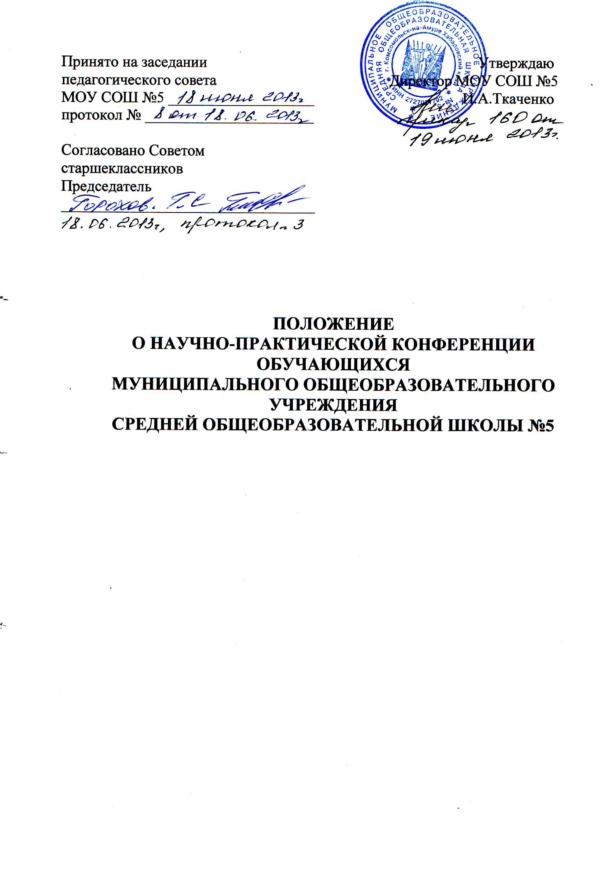

1. Общие положения
1.1. Настоящее Положение в соответствии с Федеральным законом «Об образовании в Российской Федерации» № 273 –ФЗ от 29.12.2012 г., Уставом муниципального общеобразовательного учреждения средней общеобразовательной школы №14 г. Комсомольска-на-Амуре (далее - Учреждение).

1.2. Научно-практическая конференция школьников проводится с целью выявления и поддержки одаренных обучащихся, стремящихся совершенствовать свои знания в определенной области науки, учебного предмета, развивать свои интеллектуальные способности, приобретать умения и навыки научно-исследовательской деятельности под руководством педагогов школы
2. Руководство Конференцией
2.1. Общее руководство подготовкой и проведением конференции осуществляется Оргкомитетом, утвержденным приказом директора школы;
2.2.Оргкомитет решает вопросы поощрения призеров конференций и научных руководителей, способствует привлечению внимания общественности, средств массовой информации, совместно с жюри подводит итоги, награждает лауреатов и победителей конференции;
2.3. Оргкомитет формирует жюри в секциях.
3. Участники Конференции
Участниками Конференции могут быть школьники 2-11-х классов.
4. Сроки проведения Конференции
Школьная научно-практическая конференция в Учреждении проводится один раз в год в апреле месяце.
5. Требования к содержанию и оформлению работы
1. На конференцию могут, быть представлены работы в форме исследования, проекта выполненные индивидуально или группой учащихся;
2. Конкурсные работы должны соответствовать:
- исследовательскому характеру;
- новизне, актуальности;
- практической значимости.
3. Заявки на участие представляются в виде: фамилия, имя, отчество; класс; тема; научный руководитель; секция;
3.1. Работа должна быть в объеме 10 страниц формата А4 через 1,5 интервал;
3.2. Работа должна содержать:
- титульный лист (название работы, ее вид (доклад, реферат), сведения об авторе, сведения о руководителе или консультанте);
- оглавление;
- введение;
- основную часть;
- заключение;
- список литературы;
- приложения.

6. Порядок проведения Конференции.
6. 1. Работа Конференции предусматривает публичные выступления участников по результатам собственной исследовательской деятельности на предметных секциях.
6.2. В день защиты, доклады представляются в устной форме или в форме компьютерной презентации (PowerPoint) на секционных заседаниях.
6.3. На выступление по представлению своей работы участнику дается 10 минут, на выступление при обсуждении — до 5 минут. Участникам Конференции необходимо иметь при себе напечатанный экземпляр текста своего доклада.
6.4. Жюри оценивает выступление участника и ответы на вопросы по следующим критериям:
- компетентность докладчика (владение проблематикой области исследования);
- логичность выступления;
- использование наглядности выступления (если есть);
- культура речи;
7. Подведение итогов Конференции
По итогам работы предметных секций проводятся заседания жюри, на которых выносятся решения о призерах. Победители и лауреаты Конференции награждаются дипломами и сертификатами.

